4.3.02 Reisekosten erfassen
Die Erfassung von projektbezogenen Reisen bezieht sich im Dokument direkt auf die Definition der Reise und die Zuordnung der Tage- und Übernachtungsgelder (siehe auch Pauschalen). Andere Kosten im Zusammenhang mit Reise (beispielsweise Hin- und Rückfahrt, Übernachtungs- oder Flugkosten), werden über die entsprechenden Dokumente oder Verweise zugeordnet.
Beim Neuanlegen einer Reise werden einige Felder automatisch vorbelegt. In der Standardversion von Projectile sind das:
- Reise: Die eindeutige Kennzeichnung der Reise wird vom System automatisch nummeriert.
- Mitarbeiter: Dieses Feld kennzeichnet den Reisenden und wird mit dem angemeldeten Benutzer vorbelegt.
- Reiseende: Das Datum für das Reiseende wird mit dem aktuellen Datum belegt.
- Pauschale Tagegeld: Dieses Feld wird mit der Pauschale des Landes vorbelegt, in der die Firma niedergelassen ist. Dieses Land wird in der Konfiguration definiert. Die Tagegelder für die Länder werden im Dokumenttyp Pauschalen definiert.
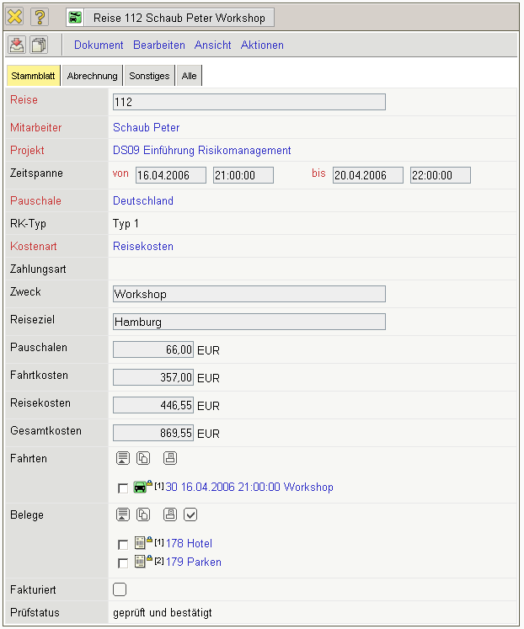
Mussfelder: Reisebeginn, Projekt
Besonderheiten:
- Das Feld Tagegeld wird automatisch aus der Zeitdifferenz der Reise und den entsprechenden Tagesgeldsätzen aus den Pauschalen berechnet
- Die Felder Fahrtkosten und Sonstige Kosten werden aus den Fahrten und Belegen berechnet, wenn diese Kosten der Reise zugeordnet sind.
- Das Feld Gesamtkosten summiert die vier Kostenarten automatisch auf.

Reisekosten erfassen
Die Erfassung von Reisekosten bezieht sich im Dokument Reise direkt auf die Definition der Reise und die Zuordnung der Tage- und Übernachtungsgelder. Andere Kosten im Zusammenhang mit Reise (beispielsweise Hin- und Rückfahrt, Übernachtungs- oder Flugkosten), werden über die entsprechenden Dokumente oder Verweise zugeordnet.
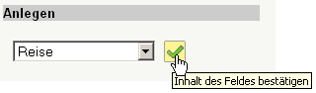
Nach der Anlage werden einige Felder vorbelegt, ...
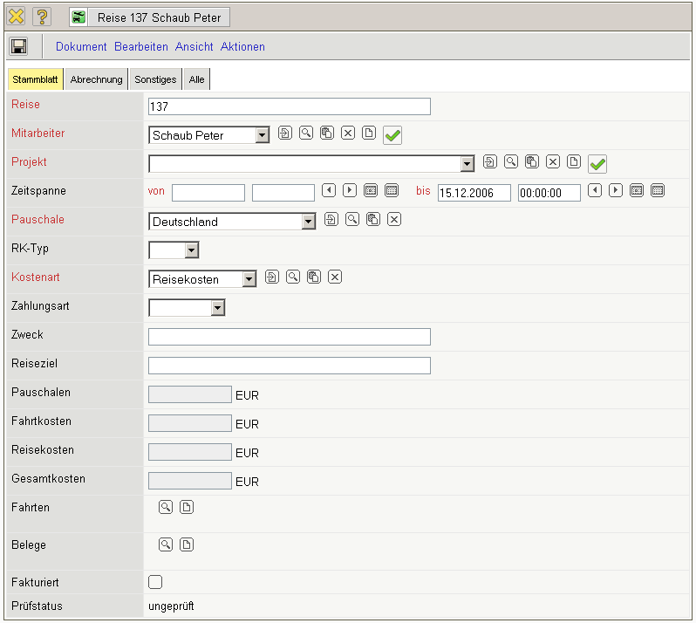
... die restlichen Informationen ausgefüllt und die Reise abgespeichert.
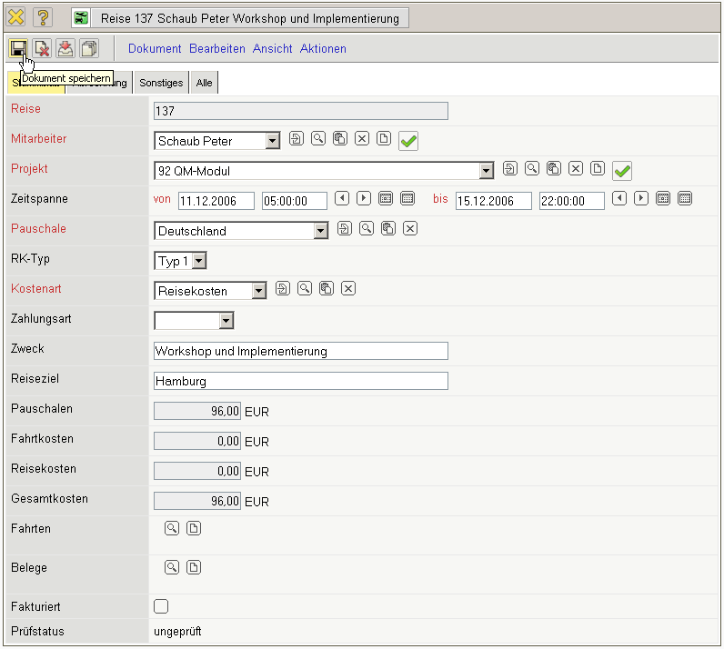
Aus der Zeitspanne der Reise bestimmt das System die Beträge für die Pauschale (hier EUR 96,00).
Nachdem die Eckwerte der Reise definiert sind, besteht die Möglichkeit, zu dieser Reise Fahrten, mit Hilfe der Funktionalität “Neues Dokument” im Element Fahrten, zu definieren.
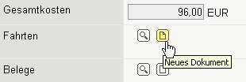
Es öffnet sich dann ein neues Dokument vom Typ Fahrt.
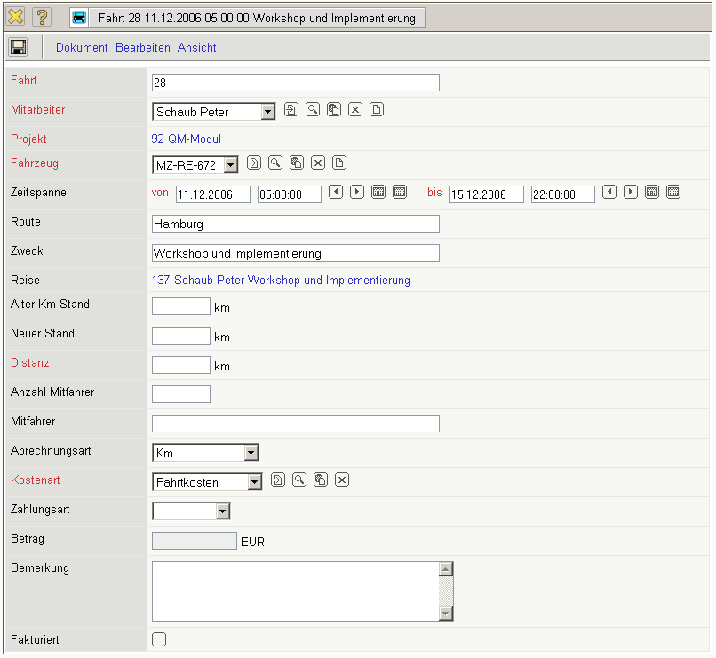
Nach der Angabe der Distanz und dem Speichern der Fahrt ...
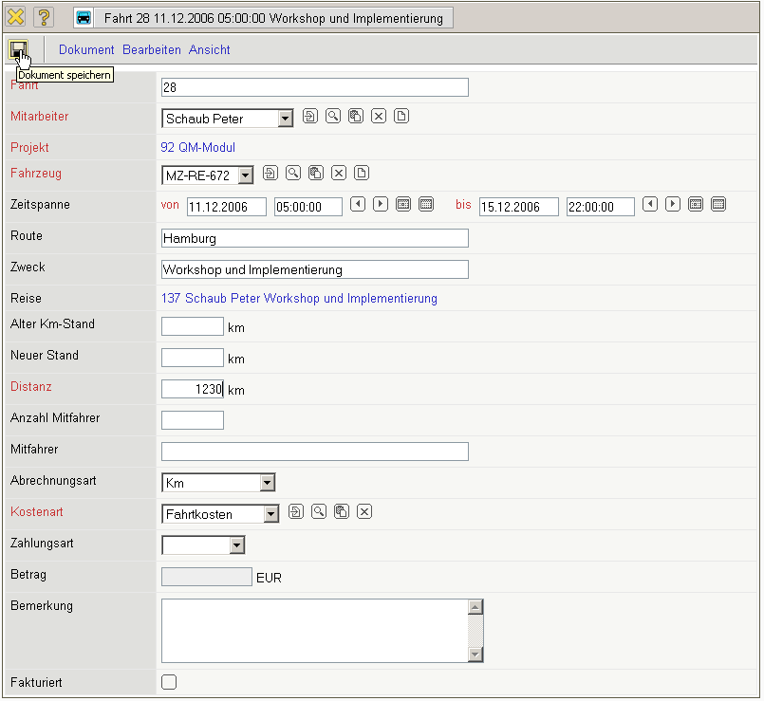
... wird der Betrag der Reise (Distanz x Km-Satz) berechnet.
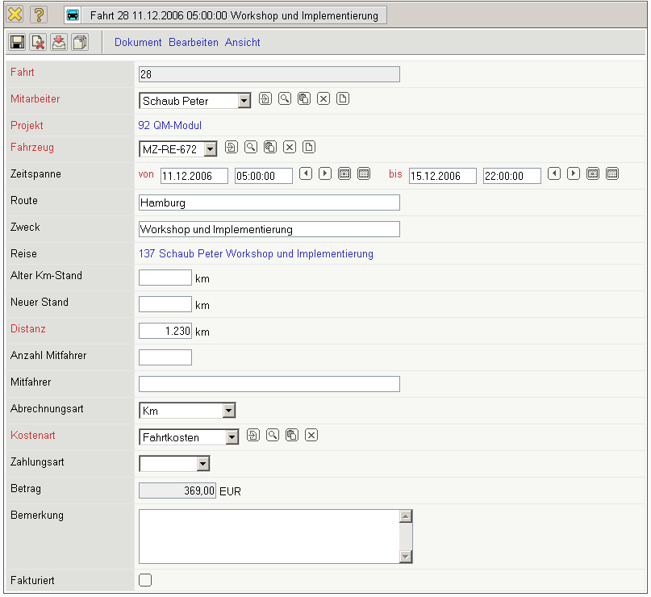
Nach dem Schließen der Fahrt wird diese der Reise zugeordnet und erhöht automatisch die Kosten der Reise.
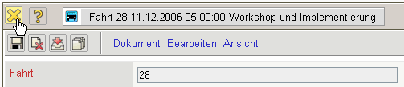
Analog können Belege zur Reise (Übernachtung, Flugkosten, Taxi, ...) erfasst ...
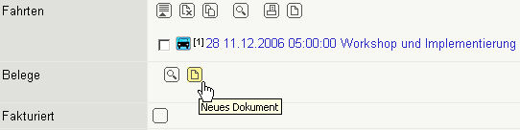
... und der Reise zugeordnet werden.


